

Proyecto Portafolio de Título
“Tu Recorrido”

Integrantes: Benjamin Marin Yañez.
Andrés Fernández
Nicolas Cares

Datos del documento

Histórico de Revisiones
Versión | Fecha | Descripción/cambio | autor
1.0 | 27/09/2025 | Creación de documento | Benjamin Marin
2.0 | 07/10/2025 | Actualización del documento | Andrés Fernández
3.0 | 12/11/2025 | Finalización del documento | Benjamin Marin

Información del Proyecto
Organización | Duoc UC
Sección | 300D
Proyecto (Nombre) | Tu recorrido
Fecha de Inicio | 27/09/2025
Fecha de Término | 21/11/2025
Patrocinador principal | No aplica
Docente | JORGE ALBERTO CASTRO SILVESTRE

Integrantes
Rut | Nombre | Correo
21.122.528-9 | Benjamin Marin Yañez | be.mariny@duocuc.cl
26.534.111-K | Andrés Fernández Artigas | an.fernandeza@duocuc.cl
21.468.265-6 | Nicolas Carez | nic.cares@duocuc.cl

Índice
Datos del documento 2
Introducción 4
Información del proyecto 4
Propósito del plan de proyecto 5
Visión del proyecto Scrum 5
Alcance del proyecto 7
Objetivo del alcance 7
Alcance del producto (funcionalidades incluidas) 7
Alcance del producto (funcionalidades incluidas) 8
Fuera de alcance (esta fase) 9
Criterios de aceptación 9
I. MÓDULO DE AUTENTICACIÓN Y PERFIL 9
1. Registro (Creación de Cuenta) 9
2. Reintentos/Errores 9
3. Lectura de Perfil (Inmediata Post-Registro) 9
4. Inicio de Sesión y Sesión Persistente 10
II. MÓDULO DE GEORREFERENCIACIÓN Y NAVEGACIÓN (MAPA) 10
5. Visualización y Georreferenciación 10
6. Gestión de Viaje (Ruta) 10
III. MÓDULO DE COLECCIÓN Y LOGROS 10
7. Escaneo y Validación de Visitas (QR) 10
8. Experiencia de Recompensa y Anti-Abuso 11
9. Galería, Detalle e Historial 11
IV. MÓDULO SOCIAL Y PROGRESO 11
10. Funcionalidad de Seguimiento (Social) 11
11. Metas y Progresos 11
V. MÓDULO OFFLINE Y SINCRONIZACIÓN 12
12. Robustez Offline 12
Métricas de éxito 12
I. Estabilidad y Adopción (Autenticación y Perfil) 12
II. Calidad y Manejo de Errores 12
III. Funcionalidad Central (Colección de Insignias) 13
IV. Robustez y Adopción Social 13
Metodología 13
Roles y responsabilidades 15
Costos del proyecto 15
Costo ejecutado a la fecha 15
Presupuesto estimado 16
Riesgos del proyecto 16
Épicas para el proyecto 19
Priorización de epicas 19
Definición de historias de usuario 20
Técnica de estimación 23
Product Backlog 24
Sprint 1: Base Segura y Autenticación 24
Sprint 2: Mapa, Navegación y Primera Recompensa 25
Sprint 3: Perfil, Colección y Progresión 26
Sprint 4: Aseguramiento de Calidad y Herramientas Admin 27
Sprint 5: Social, Popularidad y Publicación 28
Sprint BurnDown 29
Definición y estimación de tareas 31
Retrospectiva sprint 1 41
Retrospectiva sprint 2 41
Retrospectiva sprint 3 42
Retrospectiva sprint 4 42
Retrospectiva sprint 5 43
Retrospectiva del proyecto 43
Problemas detectados 44
Problemas en el Sprint 1: 44
Problemas en el Sprint 2: 44
Problemas en el Sprint 3: 45
Problemas en el Sprint 4: 45
Problemas en el Sprint5: 45
Puntos de mejora 46
Lecciones Aprendidas 47
Mockups 47
Condiciones de aceptación para cierre del proyecto 51
I.Cumplimiento del Alcance Funcional (MVP) 51
II. Aseguramiento de Calidad y Estabilidad 51
III. Entregables Finales y Documentación 51
Conclusiones: 52

Introducción
Nuestro proyecto consiste en una aplicación móvil que busca conectar con toda la comunidad turística con el patrimonio cultural de Santiago. Mediante una experiencia divertida y accesible. Los usuarios podrán escanear códigos QR en los lugares patrimoniales para "coleccionar" postales o medallas digitales. Con un mapa que te muestra dónde has estado. incentivando a la gente a salir, explorar y aprender de una forma divertida.

Información del proyecto
Las visitas a sitios patrimoniales en Santiago suelen ser pasivas: el visitante saca fotos y se va. Esto produce baja retención (poco incentivo para volver) y escaso aprendizaje (no se integra contexto histórico ni curiosidad. Además las apps digitales existentes, no tienen un sistema de recompensa que motive al público joven.
Por eso nosotros queremos transformar la visita en un juego corto y coleccionables.
Hemos considerado ciertas tecnologías para el desarrollo.
Flutter + Firebase: Estas tecnologías nos ayudarán mucho con el desarrollo, Flutter compila a nativo y trae un SDK completo. Esto reduce el número de herramientas o artefactos por mantener.
Además de que Firebase nos entrega un ecosistema listo, que quiero decir con esto?. Trae paquetes maduros para Auth, Firestores, QR, geolocalización, esto mediante una simple integración firebase options.dart . Esto nos permite a nosotros evitar las semanas de desarrollo de la infraestructura del proyecto.
Los entornos son dev en Git/GitHub y operado en VS Code, con secretos gestionados en firebase options .dart y google-services.json sin exponer credenciales. El objetivo es aumentar la participación cultural mediante recompensas inmediatas y visibilidad del avance.

Propósito del plan de proyecto
Este plan existe para que todos, equipo, docentes y futuros usuarios sepamos con claridad hacia dónde vamos y cómo llegaremos. Más que una lista de tareas, es una guía de cómo se trabaja. Entregaremos el MVP ya que las funcionalidades son las que generan valor (autenticación, escaneo de QR, insignias,seguidores, perfil y progreso), y en qué momento mostrar los avances. así evitamos suposiciones, reducimos retrabajos y mantenemos a todos mirando el mismo resultado. Una app simple, segura y motivante.

También dejaremos por escrito y documentado cómo vamos a construir el proyecto, tanto el modelado de datos en firestore, reglas de seguridad, flutter + firebase, etc.. Y de cómo tomaremos las decisiones cuando algo cambie(Sprints, prioridades y criterios de aceptación). Y por último cómo cuidaremos los riesgos habituales que se puedan presentar en el proyecto.

Visión del proyecto Scrum

Declaración de la Visión
“Tu Recorrido” conectará a las personas con el patrimonio cultural de Chile transformando la visita física en una experiencia motivadora, educativa y coleccionable. La app muestra sitios cercanos, valida la presencia en el lugar y otorga insignias temáticas con contenido curado que documentan el recorrido y el aprendizaje. Aspiramos a aumentar la frecuencia de visitas y la permanencia en los sitios, elevando el interés por el patrimonio y creando un historial personal de exploración cultural que importe el usuario y a los territorios.

Grupo Objetivo   | Necesidades   | Producto / Servicio  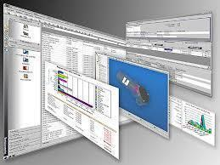 | Valor  
Jóvenes y adultos (16-50) que disfrutan descubrir y aprender sobre el patrimonio cultural, hacen recorridos urbanos o viajes cortos y usan el teléfono como guía. Les motiva convertir la visita física en algo significativo (aprender, registrar y “coleccionar” logros) y valoran experiencias simples, visuales y confiables. | Las personas a veces requieren de motivación concreta para decidir visitar algún patrimonio cercano y confianza en que la salida valdrá la pena. Necesitan descubrir sitios relevantes según su ubicación y tiempo disponible, con información breve y confiable(que es, por qué, importa, horarios, acceso y recomendaciones), además de una guía práctica(mapa/ruta, tiempos estimados, nivel de dificultad). Valoran un mecanismo simple de validación de la visita y un registro coleccionable (insignias) que refleje progreso y fomente el retorno. | Aplicación mobile que, mediante mapa un mapa con geolocalización, recomienda y guía a sitios culturales cercanos o planificables, mostrando fichas del (qué es, por qué importa, horarios, acceso y recomendaciones) y desbloquea insignias temáticas que se agregan al perfil del usuario, construyendo una colección e historial de recorridos que motiva el retorno. El servicio incluye notificaciones contextuales y resguardo de privacidad de ubicación, para una experiencia fluida y segura | Ofrecemos una experiencia de exploración gamificada que convierte la visita a sitios patrimoniales y culturales en progreso visible. Al validar presencia en el lugar, el usuario desbloquea insignias temáticas que funcionan como recompensas motivadoras y como un registro verificable de su recorrido. La app añade contexto educativo breve y guía práctica (mapa tiempos, acceso), haciendo que cada salida sea más significativa, fácil de decidir y de compartir.

Alcance del proyecto
Definiremos que se entregará en esta fase del proyecto, que se desarrollará , y bajo qué condiciones se ejecutará el trabajo. Su propósito es acotar expectativas y facilitar la verificación de los resultados.

Objetivo del alcance
El objetivo es un MVP funcional de la app móvil que permita a un usuario autenticado explorar lugares patrimoniales, escanear códigos QR en sitios y desbloquear insignias que se reflejen en su perfil y en una galería con progreso,además de poder seguir a otros usuarios y ver sus publicaciones, usando Flutter y Firebase (Auth, Firestore).

Alcance del producto (funcionalidades incluidas)
- Autenticación y sesión
- Registro, inicio/cierre de sesión y recuperación de contraseña con Firebase Auth.
- Persistencia de sesión y redirección a rutas protegidas.
- Perfil de usuario
- Visualización y edición de datos básicos (nombre, apodo, foto opcional).
- Vista consolidada de insignias obtenidas y estadísticas mínimas (conteo).

- Insignias y progreso
- Asignación de insignias al validar un escaneo QR correcto.
- Galería de insignias (logradas/pendientes) y estado de progreso por colección/tema.
- Exploración de lugares
- Catálogo de lugares patrimoniales con datos mínimos (nombre, comuna/ciudad, coordenadas).
- Listado cercano (fallback inicial). El mapa interactivo se planifica para la siguiente iteración.
- Escaneo y validación QR
- Lector de QR desde la app, validación básica del contenido y manejo de errores (inválido/repetido/sin conexión temporal).
- Modelo de datos y reglas
- Estructura en Firestore: usuarios, lugares, insignias, scans, progresos.
- Reglas de seguridad iniciales (lectura pública de catálogos; escritura restringida por uid).
- Gestión de entornos y configuración
- Entorno dev Git/GitHub y VS Code.
- Integración con firebase y google services (Android).

8. Seguidos y seguidores.
- Sistema de seguir usuarios y un listado con los usuarios que se siguen.
- Un feed en el cual se podrá visualizar lo que suben los usuarios seguidos.

Alcance del producto (funcionalidades incluidas)
- Diseño y documentación: definición de flujos clave (login, escaneo→insignia, progreso), guía de estilos básica, y documento de entregable con evidencias.
- Implementación: pantallas de Login, Home (CTA “Comenzar aventura”), Perfil, Insignias, Progreso, Lector QR y Listado de Lugares.
- Datos iniciales: carga mínima de lugares e insignias de prueba para demo.
- Pruebas: casos funcionales (auth, QR, asignación), pruebas negativas básicas en reglas Firestore y validación de estados de error en UI.
- Evidencias: capturas de Firebase (Auth/Firestore/Reglas), pantallas Flutter y logs del flujo de QR.

Fuera de alcance (esta fase)
- Gamificación extendida (rankings globales, misiones complejas, recompensas dinámicas).

- Integraciones con pagos o backend propio distinto de Firebase.

- Mapa interactivo completo con filtros avanzados (se pospone; se usa listado cercano).

Criterios de aceptación

I. MÓDULO DE AUTENTICACIÓN Y PERFIL

1. Registro (Creación de Cuenta)
- Creación Sincronizada: Al ingresar credenciales y datos de perfil válidos, se debe crear exitosamente la credencial en Firebase Auth y, simultáneamente (, el documento usuarios en Firestore.
- Integridad del Perfil: El documento de Firestore debe inicializarse con campos obligatorios (email, nombre, apodo) y la estructura de logros inicializada.
- Unicidad Rigurosa: El sistema debe validar que el apodo no esté en uso. Si está duplicado, el registro debe ser bloqueado antes de la interacción con Auth.

2. Reintentos/Errores
- Manejo de Email Duplicado: Si el email ya existe, la aplicación debe mostrar el mensaje "Email ya en uso" sin crashear ni exponer errores de backend.
- Contraseña Débil: Si la contraseña es menor a 8 caracteres, la autenticación debe fallar, mostrando un mensaje claro sobre el requisito mínimo.
- Anti-Crash y Reintento: En cualquier fallo de validación o autenticación , la aplicación debe permanecer estable y el formulario debe permitir el reintento.

3. Lectura de Perfil (Inmediata Post-Registro)
- Consulta Inmediata: Tras el registro/login, la aplicación debe ejecutar inmediatamente la consulta para leer y cargar los datos de los usuarios.
- Visualización de Datos: La vista de perfil debe cargar y mostrar los datos del usuario (email, nombre o apodo) sin errores de "Documento no encontrado", confirmando la lectura de la colección.

4. Inicio de Sesión y Sesión Persistente
- Login Funcional: Al ingresar credenciales válidas , la autenticación es exitosa y se redirige al usuario al Home.
- Persistencia de 30 Días: La sesión debe configurarse para que el usuario se mantenga autenticado por 30 días, y el sistema debe verificar la caducidad al iniciar la app.
- Cierre Explícito: La función "Cerrar Sesión"debe eliminar el token de sesión y redirigir al usuario a la pantalla de Login .

II. MÓDULO DE GEORREFERENCIACIÓN Y NAVEGACIÓN (MAPA)

5. Visualización y Georreferenciación
- Permisos y Centrado: La aplicación debe solicitar permisos de geolocalización y centrar el mapa en la ubicación actual del usuario al inicio .
- Marcadores de Sitios: Los marcadores (pins) de los sitios patrimoniales deben cargarse desde la colección lugares y posicionarse correctamente en sus coordenadas exactas .
- Botones de Mapa: Los botones de acción sobre el mapa (QR, Centrar Ubicación) deben estar correctamente posicionados y funcionales.

6. Gestión de Viaje (Ruta)
- Inicio de Navegación: Al aceptar el viaje desde el carrusel , la aplicación debe utilizar el servicio de mapas para calcular y dibujar la ruta más eficiente al destino en el mapa.
- Restricción de Viaje Único: Si ya hay un viaje activo (True), el sistema debe deshabilitar o alertar al intentar iniciar una nueva ruta para evitar fallos simultáneos.
- Cancelación: El botón 'X' de cancelación debe ser visible solo con un viaje activo y debe eliminar la ruta dibujada, restableciendo la variable de estado viaje a False.

III. MÓDULO DE COLECCIÓN Y LOGROS

7. Escaneo y Validación de Visitas (QR)
- Validación QR y Distancia: El escáner QR debe validar que el código es legítimo y que la ubicación del usuario se encuentra dentro del radio de proximidad (≤ R metros) al sitio.
- Otorgamiento Único: La función de otorgamiento de insignia debe verificar si la insignia ya fue obtenida. Si es así, debe mostrar el estado "ya obtenido" en el re-escaneo .
- Manejo de Errores de Escaneo: Debe mostrar mensajes de error claros para "Fuera de zona" o "QR inválido" .

8. Experiencia de Recompensa y Anti-Abuso
- Modal de Logro: Al confirmarse el guardado de la insignia , se debe disparar el "Modal de éxito" , mostrando la imagen, título y descripción histórica de la insignia.
- Confirmación Sensorial: El desbloqueo debe ir acompañado de una vibración o sonido para la confirmación inmediata del logro.
- Enfriamiento de Re-escaneo: Debe implementarse una regla de "Enfriamiento por tiempo" para bloquear re-escaneos inmediatos y evitar abusos .

9. Galería, Detalle e Historial
- Galería de Colección: La Galería debe mostrar todas las insignias desbloqueadas del usuario, incluyendo un contador del total y opciones de orden/filtrado.
- Detalle de Insignia: Al seleccionar una insignia, la vista de detalle debe mostrar su nombre, imagen, lugar de obtención y la fecha/hora registrada.
- Historial de Visitas: La vista de Historial debe listar de forma cronológica todas las visitas registradas por el usuario.

IV. MÓDULO SOCIAL Y PROGRESO

10. Funcionalidad de Seguimiento (Social)
- Seguir/Dejar de Seguir: El botón "Seguir" en el perfil de otro usuario debe actualizar automáticamente las subcolecciones following y followers en los perfiles de ambos usuarios. El botón debe cambiar a "Dejar de Seguir" tras la acción.
- Listas y Contadores: Los perfiles deben mostrar los contadores de "Seguidores" y "Siguiendo", y al pulsar, deben desplegar la UI de lista con los perfiles de usuario correspondientes .
- Feed de Actividad: La pantalla "Feed" debe mostrar en orden cronológico las insignias que han ganado los usuarios a los que sigue, utilizando tarjetas de publicación.

11. Metas y Progresos
- Progreso por Categoría: La aplicación debe calcular y mostrar el progreso de insignias obtenidas por categoría en una interfaz de visualización adecuada .
- Hitos y Niveles: El sistema debe implementar una lógica de niveles/hitos por cantidad de insignias desbloqueadas con una interfaz de notificación al alcanzar el logro.
- Sugerencias de Metas: La vista de "Sugerencias" debe identificar y listar los lugares cercanos que el usuario aún no ha visitado, mostrando la distancia y un botón "Ir".

V. MÓDULO OFFLINE Y SINCRONIZACIÓN

12. Robustez Offline
- Validación Offline: La validación de visitas debe guardar la información del escaneo (QR, timestamp) en una base de datos local si no hay conexión, para su procesamiento posterior .
- Sincronización de Visitas: Al recuperar la conexión, el "servicio de sincronización" debe enviar automáticamente y de forma segura todas las visitas en cola a Firebase para el otorgamiento de insignias.
- Perfil y Logros Offline: El perfil y el último cálculo de progreso/hitos deben estar disponibles sin conexión, utilizando caché local, y deben actualizarse al reconectar.

Métricas de éxito
Estas métricas evalúan la estabilidad del sistema, la adopción de usuarios y la eficacia de las funcionalidades clave, como el registro y la recolección de logros.

I. Estabilidad y Adopción (Autenticación y Perfil)
- Usuarios Registrados (Neto): Conteo total de documentos creados en la colección usuarios. Esta es la métrica de adopción principal..
- Tasa de Éxito de Registro: Porcentaje de registros que culminan exitosamente (creación en Auth y Firestore) respecto a los intentos totales de registro.
- Tasa de Completitud de Perfil (Onboarding): Porcentaje de usuarios que completan todos los campos obligatorios del onboarding (ej. nombre, apodo, ciudad).
- Tasa de Éxito de Login: Intentos de inicio de sesión exitosos sobre los intentos totales.

II. Calidad y Manejo de Errores
- Errores por Email Duplicado: Conteo de intentos de registro fallidos específicamente por la verificación de "Email ya en uso". Esto mide la frecuencia del error.
- Errores por Unicidad de Apodo: Conteo de fallos en el registro o edición de perfil debido a que el apodo ya está tomado.
- Fallos de Contraseña Débil: Conteo de intentos de registro rechazados por incumplir el requisito de 8 caracteres.
- Fallos de Sesión Persistente: Número de veces que el sistema fuerza al usuario a iniciar sesión antes del período de 30 días configurado.

III. Funcionalidad Central (Colección de Insignias)
- Tasa de Validación de Visita (QR): Visitas validadas exitosamente (insignia otorgada) / Intentos totales de escaneo QR. Mide la eficacia del flujo de logro.
- Errores de Georreferenciación (Fuera de Zona): Conteo de escaneos QR fallidos debido a que el usuario no se encontraba dentro del radio de proximidad requerido .
- Progreso Promedio por Usuario: El número promedio de insignias únicas coleccionadas por cada usuario activo.
- Tasa de Adopción de Compartir: Porcentaje de insignias obtenidas que luego son compartidas por el usuario, reflejando la utilidad de la función social.

IV. Robustez y Adopción Social
- Tasa de Sincronización Offline: Porcentaje de visitas guardadas sin conexión que se sincronizan correctamente al recuperar la red.
- Nivel de Conexión Social: Promedio de followers (seguidores) por usuario activo. Mide la adopción de la función "Seguir".
- Uso del Feed de Actividad: Frecuencia de carga y visualización de la pantalla "Feed" , indicando si los usuarios encuentran valor en la actividad social.

Metodología
Para la gestión del proyecto se utilizará la metodología ágil Scrum. El proyecto se dividirá en Sprints de una semana,antes del inicio, se definirá un Product Backlog con las funcionalidades prioritarias y cada Sprint incluirá las siguientes actividades:

- Sprint Planning (Planificación del Sprint)
  - En esta reunión se seleccionan, desde el Product Backlog, las tareas que se abordarán durante el sprint.
  - Para este proyecto, el Product Backlog incluirá funcionalidades como: sistema de login, escaneo de QR, integración del mapa interactivo, diseño del perfil de usuario, etc.
  - Ejemplo: en el Sprint 1, se podría priorizar el diseño de la base de datos y los wireframes de la aplicación; mientras que en Sprint 3, la prioridad sería implementar la lógica del escáner de QR.
  - Beneficio: garantiza que el equipo tenga claridad sobre los objetivos inmediatos y que los esfuerzos estén alineados con la meta final.
- Daily Scrum (Reuniones diarias de seguimiento)
  - Son reuniones cortas de 15 minutos en las que cada integrante responde a tres preguntas clave: ¿qué hice ayer?, ¿qué haré hoy?, ¿qué obstáculos tengo?
  - Aunque en un entorno académico estas reuniones pueden no ser diarias, se pueden realizar al inicio de cada clase o sesión de trabajo.
  - Ejemplo: un integrante podría comentar que ya completó la integración del mapa, que hoy trabajará en la validación del escaneo QR y que necesita apoyo en la configuración de la base de datos.
  - Beneficio: visibiliza avances y problemas, evitando retrasos y duplicación de esfuerzos.
- Desarrollo (Implementación incremental de funcionalidades)
  - Durante el sprint, el equipo trabaja en la codificación, pruebas unitarias, integración de componentes y documentación técnica.
  - El objetivo es entregar al final de cada sprint una funcionalidad concreta y usable, no un producto “en construcción”.
  - Ejemplo: al finalizar el Sprint 4, el usuario ya debería poder escanear un código QR y recibir una insignia digital en su perfil.
  - Beneficio: el proyecto progresa de manera tangible, reduciendo la incertidumbre y aumentando la motivación del equipo.
- Sprint Review (Revisión del Sprint)
  - Al finalizar cada sprint, el equipo presenta al docente los avances alcanzados y demuestra las funcionalidades implementadas.
  - Esto permite recibir retroalimentación temprana y corregir errores o desviaciones antes de que escalen.
  - Ejemplo: tras implementar el mapa interactivo, el docente podría sugerir mejoras en la usabilidad (colores, iconos, filtros de búsqueda), lo que se incorporaría en el siguiente sprint.
  - Beneficio: asegura que el producto evolucione de acuerdo con las expectativas y necesidades.
- Sprint Retrospective (Retrospectiva del Sprint)
  - Esta instancia está orientada al aprendizaje del equipo: analizar qué se hizo bien, qué se puede mejorar y cómo trabajar de manera más efectiva en el próximo sprint.
  - Ejemplo: el equipo podría identificar que la comunicación fuera de clases es insuficiente y decidir implementar un canal en Discord para coordinarse mejor.
  - Beneficio: fomenta la mejora continua no solo del producto, sino también del proceso y del trabajo en equipo.

Roles y responsabilidades
Rol | Nombre de los integrantes | Responsabilidades
- Product Owner | Benjamin Marin | Encargado del desarrollo de la APP móvil, planificación y documentación del proyecto.
- Scrum master | Andrés Fernández | Hace operativo el marco Scrum para que el equipo entregue valor de forma predecible, sostenible y con calidad. Su foco está en el proceso  (no en el contenido): facilita, elimina impedimentos, mejora el flujo y protege el objetivo del Sprint.
- Desarrollador Full Stack | Nicolás Cares | Diseña, implementa y mantiene las funcionalidades del producto, desde la interfaz hasta los servicios y datos, garantizando calidad, seguridad, rendimiento y mantenibilidad.

Costos del proyecto

Costo ejecutado a la fecha
A la fecha, durante el desarrollo no se ha gastado ningún peso: uso de Flutter (open-source, sin licencias), y Firebase bajo plan gratuito (Spark) para autenticación y base de datos. Por esto el costo es $0.

Aunque claramente hay límites respectos a las versiones gratuitas,
Firestore free tier (por proyecto, se reinicia diario): 50.000 lecturas/día, 20.000 escrituras/día, 1 GB de almacenamiento, 10 GB/mes de egreso. Esta es la información oficial de la version gratis

Presupuesto estimado

Productos | Cantidad | Monto estimado | Detalle
Impresión de 1–3 QR de prueba (opcional) | 3 unid. | $1500 – $8000 | Papel + cinta (o gratis si se simula en pantalla)
Dispositivo Android de prueba (ya disponible) | — | $0 | Aporte del equipo
Herramientas de desarrollo (Flutter/VS Code) | — | $0 | Software libre
Entorno de google (firebase y bucket) | — | $Hasta 5 GB gratis.  Después, 0,10 $/GB. | Por el momento para el desarrollo del proyecto usaremos la capa gratuita.
Api google maps y Api de rutas. | — | $Pago por Uso | Por ahora se usará la capa gratuita para el desarrollo del proyecto.
Total |  | Por ahora seran $1500 - $8000 | Para desarrollar el proyecto en sus primeras fases es muy low cost.

Riesgos del proyecto
Aquí se verán los riesgos que podría sufrir nuestro proyecto a lo largo de su desarrollo y ejecución , por ende también mostraremos nuestro plan de mitigación por cada riesgo.
I. Riesgos de Seguridad e Integridad de Datos (Prioridad Alta)
Esta categoría agrupa las amenazas relacionadas con la manipulación, el acceso no autorizado y la suplantación, que comprometen la veracidad de la mecánica central del juego (obtención de insignias).
1. Fraude y Suplantación de Ubicación
El riesgo de Suplantación de GPS permite la obtención de insignias sin visitar el lugar. Esto afecta la integridad de la app y la confiabilidad de las métricas. Paralelamente, el Fraude con QR , mediante el reenvío o uso de fotos de códigos sin expiración, compromete la veracidad de los logros y fuerza el desarrollo de controles extra.
Plan de Mitigación:
- Para la Suplantación de GPS , se implementará la detección de mock providers, verificación de la velocidad y ruta del usuario, combinación de coordenadas GPS con datos de red, y uso de flags de integridad del dispositivo.
- Para el Fraude con QR , se implementará una lógica para evitar el reenvío o uso de fotografías de códigos ya escaneados.
2. Riesgos de Seguridad en el Entorno
El riesgo de permisos demasiado amplios o incorrectos en las reglas de seguridad genera riesgo de brechas y pérdidas de confianza, obligando a paradas para correcciones no previstas. La Exposición de credenciales , como claves API o archivos de configuración, conlleva acceso no autorizado y costos inesperados.
Plan de Mitigación:
- Para Permisos, se aplicará el principio de mínimo privilegio, se realizarán tests con emulador y revisión por pares, además de un monitoreo constante del acceso a datos.
- Para Credenciales, se utilizará .gitignore y verificación pre-commit, gestión de secretos a través de Secret Manager o variables de CI, rotación periódica de claves y restricción de acceso por SHA-1 y dominio.
II. Riesgos de Proveedor y Tecnología (Prioridad Alta)
Estos riesgos están relacionados con la dependencia de servicios externos (Firebase) y el rendimiento de la aplicación, afectando directamente la experiencia del usuario y la estabilidad operacional.
- El Agotamiento de cuotas/créditos de Firebase (Firestore/Auth/Storage) interrumpe funciones críticas como login o lectura/escritura de datos debido a picos de uso o límites del plan.
- La Latencia/caídas de Firebase o red inestable degrada la experiencia del usuario y acumula incidencias que mueven fechas y aumentan el soporte.
- Tiempos de carga altos y mal desempeño offline empeoran la percepción del producto, consumiendo capacidad en optimizaciones no planificadas.

Plan de Mitigación:
- Cuotas : Se configurarán presupuestos y alertas, se implementará la telemetría de uso, se utilizarán estrategias de caché, batch y colas, y se tendrá un plan alterno de upgrade.
- Latencia : Se utilizará el caché offline para la persistencia de datos, complementado con reintentos exponenciales y alertas de métricas.
- Rendimiento: Mitigación enfocada en optimizaciones, como compresión de imágenes y uso de formatos eficientes.
III. Riesgos de Experiencia de Usuario y Cumplimiento (Prioridad Alta)
Esta categoría aborda las amenazas relacionadas con la usabilidad y las políticas de distribución de tiendas de aplicaciones.
- Usuarios niegan permisos de ubicación. Esto limita las funcionalidades de mapa y validación en sitio, degradando la experiencia central de la aplicación y obligando a trabajos de ajuste.
- Rechazo en Play Store/App Store por permisos o políticas de privacidad. Conduce a un retraso de publicación o bloqueo de actualizaciones.

Plan de Mitigación (Estrategia: Mitigar / Evitar):
- Permisos Negados: Implementación de un onboarding explicativo para justificar el uso de GPS, provisión de un estado funcional "sin GPS", y un CTA (Call to Action) para habilitar permisos.
- Rechazo en Tiendas : Revisión de las guías de Google/Apple, implementación de permisos just-in-time y un pre-chequeo con checklists de políticas y builds de revisión.
IV. Riesgos Operacionales y de Compatibilidad (Prioridad Media/Alta)
Estos riesgos se centran en la implementación en terreno y las inconsistencias de hardware.
Riesgo de Códigos QR Desactualizados
- Amenaza: QR dañados o mal impresos o QR en terreno desactualizados/dañados impiden el escaneo, interrumpiendo la mecánica central de validaciones. (Prioridad Media).
Mitigación: Creación de un inventario con responsables por punto, uso de QR con versión o expiración, planes de reposición rápida y un fallback con verificación manual o código alternativo.
- Riesgo de Fragmentación:La Fragmentación de dispositivos afecta el GPS, la cámara y el rendimiento, resultando en una experiencia inconsistente y fallos en la captura de ubicación/scan (Prioridad Alta).
Mitigación: Creación de una matriz de dispositivos de prueba, ejecución de pruebas en emuladores y dispositivos físicos, y diseño de degradación elegante para funcionalidades críticas.

Épicas para el proyecto

ID | Épica
E1 | Exploración Georreferenciada y Descubrimiento.
E2 | Navegación y Estructura .
E3 | Autenticación y Persistencia del Usuario.
E4 | Perfil de Usuario y Galería de Colección de Insignias.
E5 | Gestión de Datos del Usuario (CRUD).
E6 | Mecanismo de Recompensa y Desbloqueo QR.
E7 | Sistema de Notificación de la obtención de la insignia.
E8 | Progreso de las insignias conseguidas.
E9 | Modelado y Estructura de Datos.
E10 | Gestión de contenido(insignia).
E11 | Configuración de Servicios de Firebase.
E12 | Pruebas y Control de Calidad.
E13 | Herramienta de Administración de Contenido.
E14 | Despliegue y Distribución de la App.
E15 | Scroll de lugares mas populares.
E16 | Sistema de followers con feed.

Priorización de epicas
La priorización de las Épicas del proyecto se establece para lograr la entrega de un Producto Mínimo Viable (MVP) que ejecute el ciclo principal de exploración y recompensa de la aplicación. Por ello, las Épicas de Máxima Prioridad constituyen el circuito esencial, el cual debe comenzar por la infraestructura mínima de soporte: la Configuración de Servicios de Firebase y la Gestión de Datos (Assets). Esto permite implementar la Autenticación y Persistencia del Usuario (para el login mensual), la Exploración y Descubrimiento (guía a sitios patrimoniales), y el Mecanismo de Recompensa y Desbloqueo QR (el motor de la gamificación). Una vez operativo este circuito, la prioridad secundaria se enfoca en Épicas que enriquecen la experiencia del usuario, como el Perfil de Usuario y Galería de Colección de Insignias , sistema de seguidores y el sistema de Notificación (el modal de logro), mientras que las funcionalidades avanzadas o herramientas de administración de contenido quedan pospuestas para fases futuras.

ID | Épica | Priorización
E1 | Exploración Georreferenciada y Descubrimiento. | 4 a desarrollar
E2 | Navegación y Estructura. | 7 a desarrollar
E3 | Autenticación y Persistencia del Usuario. | 3 a desarrollar
E4 | Perfil de Usuario y Galería de Colección de Insignias. | 9 a desarrollar
E5 | Gestión de Datos del Usuario (CRUD). | 10 a desarrollar
E6 | Mecanismo de Recompensa y Desbloqueo QR. | 6 a desarrollar
E7 | Sistema de Notificación de la obtención de la insignia. | 8 a desarrollar
E8 | Progreso de las insignias conseguidas. | 11 a desarrollar
E9 | Modelado y Estructura de Datos | 2 a desarrollar
E10 | Gestión de contenido(insignia). | 5 a desarrollar
E11 | Configuración de Servicios de Firebase. | 1 a desarrollar
E12 | Pruebas y Control de Calidad | 12 a desarrollar
E13 | Herramienta de Administración de Contenido. | 13 a desarrollar
E14 | Despliegue y Distribución de la App. | 16 a desarrollar
E15 | Scroll de lugares mas populares. | 14 a desarrollar
E16 | Sistema de followers con feed. | 15 a desarrollar

Definición de historias de usuario

ID Historia | Descripción
H1 | Como Desarrollador Requiero Inicializar Firebase en la aplicación Flutter con la finalidad de conectar la app al backend.
H2 | Como Administrador necesito habilitar servicios clave de Firebase con la finalidad de soportar la autenticación y el almacenamiento de datos.
H3 | Como desarollador requiero definir esquema de colecciones(lugares, insignias, visitas, usuarios_insignias, perfiles) con la finalidad de garantizar consistencia y consultas simples.
H4 | Como Desarrollador necesito Diseñar la colección usuarios con la finalidad de almacenar los datos de perfil y los logros coleccionados.
H5 | Como Desarrollador requiero implementar la Gestión del Estado Global de la Ruta con la finalidad de coordinar la lógica de "Viaje Activo" entre el mapa y el carrusel.
H6 | Como Desarrollador necesito diseñar la colección lugares patrimoniales y culturales con la finalidad de listar los puntos de interés para el mapa.
H7 | Como nuevo Usuario necesito registrarme con todos los datos de perfil requeridos con la finalidad de acceder y personalizar su experiencia.
H8 | Como Usuario Registrado requiero Iniciar Sesión con la finalidad de acceder al perfil e historial.
H9 | Como Usuario Registrado requiero mantener su sesión activa por 30 días con la finalidad de mantener las seguridad de la cuenta de usuario.
H10 | Como Usuario Registrado necesito solicitar un restablecimiento de contraseña con la finalidad de recuperar el acceso a su cuenta
H11 | Como Usuario Registrado Requiero cerrar sesión con la finalidad de proteger la cuenta en el dispositivo.
H12 | Como usuario necesito visualizar mi ubicación y los sitios patrimoniales en el mapa con la finalidad de planificar mi ruta de exploracion.
H13 | Como usuario requiero Iniciar la navegación al destino desde el carrusel con la finalidad de obtener la ruta más eficiente para llegar al sitio patrimonial.
H14 | Como usuario necesito cancelar un viaje activo con la finalidad de detener la navegación y liberar el mapa para una nueva acción.
H15 | Como usuario requiero restringir el inicio de un viaje si ya hay uno activo con la finalidad de mantener la claridad y evitar fallos de cálculo de rutas simultáneas.
H16 | Como usuario necesito ver los lugares patrimoniales más cercanos en un carrusel con la finalidad de descubrir rápidamente los objetivos de colección inmediatos.
H17 | Como Administrador necesito cargar las imágenes de las insignias en la app con la finalidad de que estén disponibles offline para el modal de recompensa y la galería
H18 | Como Administrador necesito cargar los metadatos de las insignias y lugares en Firestore con la finalidad de que la app sepa qué contenido desbloquear.
H19 | Como usuario necesito escanear un código QR del lugar patrimonial o cultural a visitar con la fnalidad de validar que estuve físicamente en el sitio
H20 | Como usuario necesito recibir una insignia al validar la visita con la finalidad de coleccionar mis logros
H21 | Como usuario requiero ver una confirmación clara al desbloquear la insignia con la finalidad de saber que gané el logro
H22 | Como usuario necesito validar la visita cuando no tengo conexión con la finalidad de no perder mi logro
H23 | Como usuario neceisto evitar abusos o repetidos no válidos con la finalidad de mantener la justicia del sistema
H24 | Como Usuario requiero utilizar una barra de navegación Navbar con la finalidad de moverme rápidamente entre las secciones principales de la aplicación
H25 | Como Usuario requiero utilizar los diversos botones que se encuentran en el mapa con la finalidad de interactuar con las diversas funcionalidades de la aplicacion.
H26 | Como usuario necesito visualizar un modal de éxito al desbloquear una insignia con la finalidad de recibir una recompensa inmediata y la confirmación de mi logro
H27 | Como usuario requiero ver información detallada en el modal de notificación con la finalidad de aprender sobre el patrimonio.
H28 | Como usuario neceisto ver mi colección de insignias en una galería con la finalidad de revisar mis logros y progreso.
H29 | Como usuario necesito ver el detalle de una insignia con la finalidad de conocer su contexto y fecha de obtención
H30 | Como usuario requiero ver mi historial de visitas con la finalidad de recordar dónde estuve y planificar próximas visitas.
H31 | Como usuario necesito ver mi perfil y colección sin conexión con la finalidad de consultar mis logros cuando no tengo internet
H32 | Como usuario requiero actualizar mi avatar y apodo con la finalidad de personalizar mi perfil.
H33 | Como usuario necesito completar mi perfil inicial (nombre, apodo, fecha, ciudad, comuna) con la finalidad de personalizar mi experiencia
H34 | Como usuario necesito ver mi información de perfil con la finalidad de revisar y verificar mis datos
H35 | Como usuario requiero ver mi progreso por categoria o ruta con la finalidad de identificar en qué temas avanzo más
H36 | Como usuario requiero ver metas próximas y lugares faltantes con la finalidad de planificar mis siguientes visitas
H37 | Como usuario requiero desbloquear hitos/levels por cantidad de insignias con la finalidad de mantenerme motivado
H38 | Como usuario necesito ver mi progreso aun sin conexion con la finalidad de consultar mis avances en terreno
H39 | Como un QA requiero verificar la persistencia de la sesión con la finalidad de asegurar que el requisito de login mensual sea estable.
H40 | Como un QA necesito probar el flujo de recuperación de contraseña con la finalidad de asegurar que los usuarios puedan recuperar el acceso.
H41 | Como un QA requiero verificar la lógica de desbloqueo con la finalidad de prevenir el desbloqueo accidental o fraudulento.
H42 | Como un QA necesito probar la exactitud de la georreferenciación con la finalidad de validar que el mapa muestra los sitios y la ubicación del usuario correctamente.
H43 | Como Administrador nesecito tener una interfaz para añadir nuevos sitios patrimoniales con la finalidad de escalar la aplicación sin modificar código
H44 | Como Administrador necesito tener una interfaz con un dashboard con la finalidad de poder analizar los datos que nos entrega la aplicacion.
H45 | Como Usuario , requiero ver una sección horizontal (scroll) en la pantalla principal que muestre "Lugares Populares", con la finalidad de descubrir rápidamente qué sitios patrimoniales están visitando más los otros usuarios.
H46 | Como Usuario necesito poder presionar (tocar) en una tarjeta del scroll de lugares populares, para navegar directamente a la pantalla de detalles de ese sitio y ver más información o cómo llegar .
H47 | Como Usuario requiero poder "Seguir" a otros usuarios desde su perfil público, con la finalidad de conectar con ellos y ver su actividad futura en mi feed.
H48 | Como Usuario , requiero poder "Dejar de Seguir" a un usuario que sigo, con la finalidad de curar mi feed y no recibir más sus actualizaciones.
H49 | Como Usuario, necesito tener una pantalla de "Feed" o "Actividad Social", para poder ver en orden cronológico las insignias que han ganado los usuarios que sigo.
H50 | Como Usuario , quiero poder ver una lista de "Seguidores" y "Siguiendo" en mi perfil (y en el de otros), para gestionar mis conexiones y ver con quién está conectado otro usuario.
H51 | Como Desarrollador requiero generar los paquetes de aplicación para las tiendas(Android) con la finalidad de distribuir la aplicación a los usuarios finales.

Técnica de estimación
El método utilizado para asignar el esfuerzo a las Historias de Usuario en el Product Backlog fue la técnica de estimación colaborativa conocida como Planning Poker. Esta técnica es esencial en entornos ágiles como Scrum para democratizar el proceso de estimación y obtener un consenso en el equipo sobre la complejidad de las tareas, evitando que una sola persona dicte el esfuerzo requerido.
El Planning Poker es un método , basado en el consenso y la analogía, que se utiliza para estimar el esfuerzo o tamaño de las historias de usuario, expresando este valor en Puntos de Historia. En lugar de usar unidades de tiempo (horas o días), el equipo emplea una secuencia numérica (generalmente la serie de Fibonacci: 1, 2, 3, 5, 8, 13, etc.) para comparar la dificultad de las historias entre sí.
Para este proyecto, el Planning Poker fue implementado para asignar Puntos a las 51 Historias de Usuario (H1 a H51) del backlog. La implementación clave se manifiesta en los siguientes puntos:
- Unidad de Esfuerzo: Se utilizó una escala de Puntos de Historia para la estimación, lo que permitió al equipo comparar la complejidad relativa entre, por ejemplo, una tarea de infraestructura (H1: Inicializar Firebase, 8 Puntos) y una tarea de diseño de interfaz (H4: Diseñar la colección usuarios, 2 Puntos).
- Valoración del Riesgo: Las estimaciones altas, como los 8 Puntos asignados a tareas de aseguramiento de calidad (QA, H39 a H42) o la cancelación de ruta (H14), indican que el Planning Poker consideró el riesgo técnico o la complejidad intrínseca de la integración, no solo el tiempo bruto de codificación.
- Resultado Tangible: El resultado de la actividad de Planning Poker es el valor de "Puntos" que se observa en la columna de esfuerzo de cada Historia de Usuario en el backlog, sumando un Total de Puntos de 237 para todo el proyecto. Estos puntos fueron fundamentales para la planificación secuencial de los sprints, ayudando a equilibrar la carga de trabajo entre cada iteración.

Product Backlog
La planificación del proyecto se ha dividido en cinco sprints (iteraciones) principales, priorizados rigurosamente para garantizar la entrega secuencial de valor, comenzando por la base segura y culminando con las funciones sociales y la publicación final.

Sprint 1: Base Segura y Autenticación
Este sprint se concentra en la fundación segura del sistema y la gestión completa del acceso. Las tareas incluyen la inicialización y configuración de Firebase y el diseño del esquema de datos crítico para las colecciones (usuarios, lugares, insignias, etc.) . La mayor parte del esfuerzo se destina a la Épica de Autenticación , cubriendo el registro de usuario con sus validaciones de campos y errores, el inicio de sesión , la sesión persistente de 30 días , la recuperación de contraseña (H10) y el cierre de sesión , asegurando que el usuario pueda ingresar, mantener el acceso y salir de forma segura.

Id | Historia de Usuario | Puntos de Historia Estimados
H1 | Como Desarrollador Requiero Inicializar Firebase en la aplicación Flutter con la finalidad de conectar la app al backend. | 8
H2 | Como Administrador necesito habilitar servicios clave de Firebase con la finalidad de soportar la autenticación y el almacenamiento de datos. | 8
H3 | Como desarollador requiero definir esquema de colecciones(lugares, insignias, visitas, usuarios_insignias, perfiles) con la finalidad de garantizar consistencia y consultas simples. | 5
H4 | Como Desarrollador necesito Diseñar la colección usuarios con la finalidad de almacenar los datos de perfil y los logros coleccionados. | 2
H5 | Como Desarrollador requiero implementar la Gestión del Estado Global de la Ruta con la finalidad de coordinar la lógica de "Viaje Activo" entre el mapa y el carrusel. | 5
H6 | Como Desarrollador necesito diseñar la colección lugares patrimoniales y culturales con la finalidad de listar los puntos de interés para el mapa. | 5
H7 | Como nuevo Usuario necesito registrarme con todos los datos de perfil requeridos con la finalidad de acceder y personalizar su experiencia. | 5
H8 | Como Usuario Registrado requiero Iniciar Sesión con la finalidad de acceder al perfil e historial. | 5
H9 | Como Usuario Registrado requiero mantener su sesión activa por 30 días con la finalidad de mantener las seguridad de la cuenta de usuario. | 5
H10 | Como Usuario Registrado necesito solicitar un restablecimiento de contraseña con la finalidad de recuperar el acceso a su cuenta | 5
H11 | Como Usuario Registrado Requiero cerrar sesión con la finalidad de proteger la cuenta en el dispositivo. | 2

Sprint 2: Mapa, Navegación y Primera Recompensa
El segundo sprint se enfoca en la experiencia de valor central: la georreferenciación y la validación de la visita. Se implementan todas las funcionalidades del mapa , incluyendo la visualización de la ubicación, los marcadores de sitios, el carrusel de lugares cercanos y la gestión de rutas (iniciar, cancelar, restringir a una ruta activa) . Paralelamente, se cargan las imágenes y metadatos iniciales de las insignias y se implementa la lógica crítica de la Validación y Colección: El escaneo QR , el otorgamiento único de la insignia, la experiencia de confirmación (Modal y vibración) , la validación offline y los controles anti-abuso.
Id | Historia de Usuario | Puntos de Historia Estimados
H12 | Como usuario necesito visualizar mi ubicación y los sitios patrimoniales en el mapa con la finalidad de planificar mi ruta de exploracion. | 2
H13 | Como usuario requiero Iniciar la navegación al destino desde el carrusel con la finalidad de obtener la ruta más eficiente para llegar al sitio patrimonial. | 5
H14 | Como usuario necesito cancelar un viaje activo con la finalidad de detener la navegación y liberar el mapa para una nueva acción. | 8
H15 | Como usuario requiero restringir el inicio de un viaje si ya hay uno activo con la finalidad de mantener la claridad y evitar fallos de cálculo de rutas simultáneas. | 5
H16 | Como usuario necesito ver los lugares patrimoniales más cercanos en un carrusel con la finalidad de descubrir rápidamente los objetivos de colección inmediatos. | 5
H17 | Como Administrador necesito cargar las imágenes de las insignias en la app con la finalidad de que estén disponibles offline para el modal de recompensa y la galería | 2
H18 | Como Administrador necesito cargar los metadatos de las insignias y lugares en Firestore con la finalidad de que la app sepa qué contenido desbloquear. | 2
H19 | Como usuario necesito escanear un código QR del lugar patrimonial o cultural a visitar con la fnalidad de validar que estuve físicamente en el sitio | 5
H20 | Como usuario necesito recibir una insignia al validar la visita con la finalidad de coleccionar mis logros | 2
H21 | Como usuario requiero ver una confirmación clara al desbloquear la insignia con la finalidad de saber que gané el logro | 2

Sprint 3: Perfil, Colección y Progresión
Esta iteración se dedica a la experiencia del usuario con sus propios datos y logros. Se completa el flujo de Perfil incluyendo el onboarding inicial, la visualización y la edición del perfil, la galería de insignias con filtro y detalle y el historial de visitas cronológico . También se aborda la Épica de Progreso , implementando el cálculo y la visualización del avance por categoría , la lógica de niveles o hitos y la identificación de metas próximas/lugares faltantes . Finalmente, se asegura que el perfil, la colección y el progreso sean consultables incluso sin conexión .
Id | Historia de Usuario | Puntos de Historia Estimados
H22 | Como usuario neceisto validar la visita cuando no tengo conexión con la finalidad de no perder mi logro | 2
H23 | Como usuario neceisto evitar abusos o repetidos no válidos con la finalidad de mantener la justicia del sistema | 2
H24 | Como Usuario requiero utilizar una barra de navegación Navbar con la finalidad de moverme rápidamente entre las secciones principales de la aplicación | 5
H25 | Como Usuario requiero utilizar los diversos botones que se encuentran en el mapa con la finalidad de interactuar con las diversas funcionalidades de la aplicacion. | 8
H26 | Como usuario necesito visualizar un modal de éxito al desbloquear una insignia con la finalidad de recibir una recompensa inmediata y la confirmación de mi logro | 5
H27 | Como usuario requiero ver información detallada en el modal de notificación con la finalidad de aprender sobre el patrimonio. | 2
H28 | Como usuario neceisto ver mi colección de insignias en una galería con la finalidad de revisar mis logros y progreso. | 5
H29 | Como usuario necesito ver el detalle de una insignia con la finalidad de conocer su contexto y fecha de obtención | 5
H30 | Como usuario requiero ver mi historial de visitas con la finalidad de recordar dónde estuve y planificar próximas visitas. | 5
H31 | Como usuario necesito ver mi perfil y colección sin conexión con la finalidad de consultar mis logros cuando no tengo internet | 2
H32 | Como usuario requiero actualizar mi avatar y apodo con la finalidad de personalizar mi perfil. | 2

Sprint 4: Aseguramiento de Calidad y Herramientas Admin
El cuarto sprint se centra en la estabilidad y escalabilidad. La mayor parte del esfuerzo se dirige a la Épica de QA , diseñando y documentando los casos de prueba rigurosos para funcionalidades críticas: la persistencia del login , la recuperación de contraseña , las reglas de desbloqueo y la precisión de la georreferenciación . Adicionalmente, se desarrolla el Panel de Administración, creando la interfaz web para que los administradores puedan dar de alta nuevos sitios patrimoniales e implementando la configuración del dashboard de analytics para el monitoreo de métricas clave.

Id | Historia de Usuario | Puntos de Historia Estimados
H33 | Como usuario necesito completar mi perfil inicial (nombre, apodo, fecha, ciudad, comuna) con la finalidad de personalizar mi experiencia | 2
H34 | Como usuario necesito ver mi información de perfil con la finalidad de revisar y verificar mis datos | 2
H35 | Como usuario requiero ver mi progreso por categoria o ruta con la finalidad de identificar en qué temas avanzo más | 2
H36 | Como usuario requiero ver metas próximas y lugares faltantes con la finalidad de planificar mis siguientes visitas | 5
H37 | Como usuario requiero desbloquear hitos/levels por cantidad de insignias con la finalidad de mantenerme motivado | 5
H38 | Como usuario necesito ver mi progreso aun sin conexion con la finalidad de consultar mis avances en terreno | 2
H39 | Como un QA requiero verificar la persistencia de la sesión con la finalidad de asegurar que el requisito de login mensual sea estable. | 8
H40 | Como un QA necesito probar el flujo de recuperación de contraseña con la finalidad de asegurar que los usuarios puedan recuperar el acceso. | 8
H41 | Como un QA requiero verificar la lógica de desbloqueo con la finalidad de prevenir el desbloqueo accidental o fraudulento. | 8
H42 | Como un QA necesito probar la exactitud de la georreferenciación con la finalidad de validar que el mapa muestra los sitios y la ubicación del usuario correctamente. | 8

Sprint 5: Social, Popularidad y Publicación
El sprint finaliza el MVP con las funcionalidades sociales y prepara la aplicación para el lanzamiento. Se implementa la Épica Social, que permite a los usuarios seguir y dejar de seguir a otros, ver listas de followers y following , y consumir el Feed de Actividad que muestra los logros de sus conexiones. Se añade el componente de Lugares Populares, que muestra un scroll horizontal con los sitios más visitados . Finalmente, la Épica de Publicación asegura la configuración de los paquetes de aplicación para las tiendas , culminando el proceso de desarrollo y build para la distribución al usuario final.

Id | Historia de Usuario | Puntos de Historia Estimados
H43 | Como Administrador nesecito tener una interfaz para añadir nuevos sitios patrimoniales con la finalidad de escalar la aplicación sin modificar código | 8
H44 | Como Administrador necesito tener una interfaz con un dashboard con la finalidad de poder analizar los datos que nos entrega la aplicacion. | 8
H45 | Como Usuario , requiero ver una sección horizontal (scroll) en la pantalla principal que muestre "Lugares Populares", con la finalidad de descubrir rápidamente qué sitios patrimoniales están visitando más los otros usuarios. | 8
H46 | Como Usuario necesito poder presionar (tocar) en una tarjeta del scroll de lugares populares, para navegar directamente a la pantalla de detalles de ese sitio y ver más información o cómo llegar . | 2
H47 | Como Usuario requiero poder "Seguir" a otros usuarios desde su perfil público, con la finalidad de conectar con ellos y ver su actividad futura en mi feed. | 5
H48 | Como Usuario , requiero poder "Dejar de Seguir" a un usuario que sigo, con la finalidad de curar mi feed y no recibir más sus actualizaciones. | 5
H49 | Como Usuario, necesito tener una pantalla de "Feed" o "Actividad Social", para poder ver en orden cronológico las insignias que han ganado los usuarios que sigo. | 5
H50 | Como Usuario , quiero poder ver una lista de "Seguidores" y "Siguiendo" en mi perfil (y en el de otros), para gestionar mis conexiones y ver con quién está conectado otro usuario. | 5
H51 | Como Desarrollador requiero generar los paquetes de aplicación para las tiendas(Android) con la finalidad de distribuir la aplicación a los usuarios finales. | 5

Sprint BurnDown
El Sprint Burndown es una herramienta visual dentro de las metodologías ágiles, que nos ayudará a rastrear en tiempo real el progreso del equipo al graficar la cantidad de trabajo pendiente frente al tiempo disponible a lo largo del sprint.

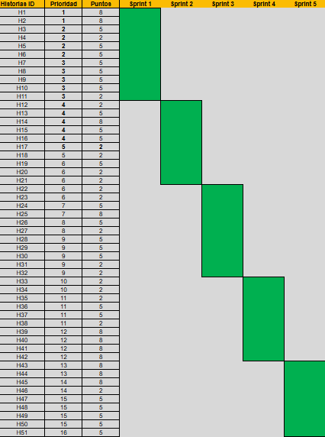

Definición y estimación de tareas
Aquí veremos las definiciones de las tareas de cada historia de usuario , además de mostrar la estimación de horas de cada una de ellas.
ID Historia | Id Tarea | Tarea o Actividad | Estimación en Horas
H1 | T1 | Configurar el proyecto Firebase y descargar archivos de configuración. | 5
H1 | T2 | Implementar el código de inicialización de Firebase en la app principal. | 3
H2 | T3 | Habilitar el servicio Firebase Authentication (Email/Contraseña) en la consola de Firebase. | 5
H2 | T4 | Habilitar y configurar Firestore (base de datos) en la consola. | 3
H3 | T5 | Definir el esquema y las reglas de seguridad de Firestore para la colección lugares. | 4
H3 | T6 | Definir el esquema y las reglas de seguridad de Firestore para las colecciones insignias, visitas y usuarios con insignias. | 1
H3 | T7 | Pruebas de rechazo de documentos con campos faltantes o inválidos. | 1
H4 | T8 | Crear el modelo de datos de la colección usuarios (email, nombre, apodo, insignias_desbloqueadas, etc.). | 3
H4 | T9 | Implementar la creación automática del documento usuario al registrarse exitosamente. | 2
H5 | T10 | Implementar un patrón de gestión de estado para la variable viaje. | 2
H5 | T11 | Conectar la variable viaje activado a los componentes de Mapa y Carrusel para alternar visibilidad/comportamiento. | 2
H6 | T12 | Crear el modelo de datos para la colección lugares (nombre, latitud, longitud, categoría). | 2
H6 | T13 | Pruebas de consulta de la lista de lugares desde la aplicación. | 1
H7 | T14 | Desarrollar el endpoint de registro con validación de campos (email, nombre, apodo, etc.). | 5
H7 | T15 | Implementar la lógica de verificación de "Email ya en uso" y manejo de errores. | 5
H7 | T16 | Integrar el requisito de "Contraseña débil" (mínimo 8 caracteres) con el servicio de autenticación (Firebase). | 1
H7 | T17 | Diseñar y desarrollar el formulario de registro en Flutter con manejo de estado de carga/error. | 2
H7 | T18 | Crear pruebas de integración para el flujo de registro exitoso y fallido (errores, campos faltantes, email en uso). | 1
H8 | T19 | Implementar la autenticación de login (correo/contraseña) y manejo de "Credenciales incorrectas". | 4
H8 | T20 | Desarrollar la interfaz de inicio de sesión con redirección a Home en caso de éxito. | 1
H8 | T21 | Pruebas funcionales de login con credenciales válidas e inválidas. | 1
H9 | T22 | Configurar la persistencia de sesión a 30 días en el dispositivo (utilizando SharedPreferences o similar). | 1
H9 | T23 | Implementar la lógica de verificación de caducidad al iniciar la aplicación y redirigir a Login si caducó. | 2
H10 | T24 | Configurar el servicio de restablecimiento de contraseña de Firebase. | 2
H10 | T25 | Desarrollar la interfaz para solicitar el restablecimiento (OlvidasteContraseña) y mostrar mensajes de éxito/error. | 2
H10 | T26 | Verificar la recepción del correo y el flujo completo de cambio de contraseña a través del enlace. | 2
H11 | T27 | Implementar la funcionalidad de cierre de sesión (eliminar el token). | 2
H11 | T28 | Diseñar el modal de confirmación (¿Desea cerrar sesión?) y la acción de limpiar caché sensible. | 1
H11 | T29 | Pruebas de eliminación de sesión local y redirección a la pantalla de Login. | 1
H12 | T30 | Solicitar y manejar los permisos de geolocalización al iniciar la aplicación. | 1
H12 | T31 | Implementar el centrado del mapa en la ubicación actual del usuario. | 3
H12 | T32 | Mostrar marcadores (pins) de los sitios patrimoniales en sus coordenadas exactas en el mapa. | 3
H13 | T33 | Implementar el modal de confirmación al pulsar una tarjeta de sitio (¿Desea iniciar viaje?). | 1
H13 | T34 | Integrar un servicio de mapas (Google Maps API) para el cálculo y dibujo de la ruta más eficiente. | 2
H13 | T35 | Actualizar la variable de estado viaje a True al aceptar el viaje. | 4
H14 | T36 | Desarrollar el botón 'X' de cancelación en la interfaz del mapa. | 2
H14 | T37 | Implementar la lógica para eliminar la ruta dibujada y restablecer viaje a False. | 3
H14 | T38 | Asegurar que el botón 'X' solo sea visible si el viaje es True. | 1
H15 | T39 | Implementar la lógica para deshabilitar o mostrar un mensaje de alerta en el botón "Aceptar" del modal si viaje es True. | 3
H16 | T40 | Desarrollar una consulta para filtrar los 5 lugares más cercanos a la ubicación del usuario (radio de 5km por defecto) | 4
H16 | T41 | Diseñar e implementar el componente Carrusel deslizable en la parte inferior de la pantalla. | 4
H16 | T42 | Implementar la interacción (al pulsar un elemento) para mover el foco del mapa al lugar seleccionado | 3
H17 | T43 | Compilar y verificar que las imágenes estén correctamente empaquetadas en la carpeta /assets de la aplicación | 2
H18 | T44 | Preparar el script de migración inicial de datos (lista completa de sitios y recompensas) a Firestore. | 3
H18 | T45 | Ejecutar la migración inicial de las colecciones lugares e insignias. | 3
H19 | T46 | Integrar librería de escáner QR en la aplicación. | 2
H19 | T47 | Implementar la lógica de validación del QR(que el código sea válido y que el usuario esté a ≤ R metros del sitio). | 3
H19 | T48 | Manejar los mensajes de error para "Fuera de zona" o "QR inválido". | 1
H20 | T49 | Implementar la función de otorgamiento único de insignia (agregar a la colección insignias desbloqueadas). | 2
H20 | T50 | Implementar la lógica para chequear si la insignia ya fue obtenida y mostrar el estado "ya obtenida" en re-escaneo. | 2
H21 | T51 | Diseñar y desarrollar el "Modal de logro" con imagen, título y botón "Ver colección". | 1
H21 | T52 | Implementar la vibración/sonido al desbloquear la insignia. | 2
H21 | T53 | Implementar la funcionalidad de "Compartir" con una imagen/título prellenado. | 2
H22 | T54 | Integrar una base de datos local para la gestión de la cola offline. | 3
H22 | T55 | Implementar la lógica para guardar validaciones con timestamp en la cola local si no hay conexión. | 2
H22 | T56 | Desarrollar el servicio de sincronización para enviar las visitas en cola al recuperar la conexión. | 2
H23 | T57 | Implementar la regla de "Enfriamiento por tiempo" (2 minutos) para re-escaneos del mismo QR. | 1
H23 | T58 | Manejar el mensaje informativo de bloqueo por ventana de enfriamiento. | 3
H24 | T59 | Diseñar e implementar el componente Navbar con los íconos de las secciones principales. | 3
H24 | T60 | Implementar la navegación fluida entre las vistas (Mapa, Perfil, etc.). | 4
H25 | T61 | Diseñar y posicionar los íconos/botones de acción sobre el mapa (QR, Centrar Ubicación). | 4
H25 | T62 | Implementar la acción del botón QR para llevar a la vista de escaneo. | 2
H25 | T63 | Implementar la acción del botón de centrado de ubicación. | 3
H26 | T64 | Desarrollar el componente de "Modal de éxito" centrado y animado. | 2
H26 | T65 | Implementar la lógica para que el modal se dispare inmediatamente al confirmarse el guardado de la insignia en Firebase. | 2
H27 | T66 | Asegurar que el modal muestre la imagen en alta calidad, título y descripción histórica. | 3
H27 | T67 | Implementar la lógica para no desplegar el modal si el escaneo falló. | 3
H28 | T68 | Desarrollar el componente de galería para mostrar las insignias. | 4
H28 | T39 | Implementar el contador total de insignias y el manejo del estado vacío. | 4
H28 | T70 | Agregar opciones de orden/filtrado (Recientes, Categoría) a la galería. | 2
H29 | T71 | Desarrollar la vista de detalle de la insignia (nombre, imagen, lugar, fecha/hora, descripción). | 2
H29 | T72 | Implementar la consulta para obtener la información de detalle de la insignia seleccionada. | 4
H30 | T73 | Desarrollar la vista de Historial (lista cronológica). | 2
H30 | T74 | Implementar la consulta y el listado de visitas registradas por fecha/hora y lugar. | 3
H31 | T75 | Implementar la estrategia de caché de Firestore o base de datos local para la colección/historial. | 3
H31 | T76 | Implementar el mecanismo de sincronización para actualizar el progreso al recuperar la conexión. | 3
H32 | T77 | Desarrollar la interfaz de edición de perfil (nombre,apodo). | 2
H32 | T78 | Implementar la lógica de validación de apodo (que no esté en uso) . | 4
H32 | T79 | Implementar la función de almacenamiento y actualización del apodo. | 4
H33 | T80 | Desarrollar la interfaz de creación/edición de perfil inicial. | 6
H33 | T81 | Implementar la lógica para guardar el documento de perfil con todos los campos obligatorios y sus validaciones ( formato de fecha, apodo en uso). | 4
H34 | T82 | Desarrollar la vista de visualización del perfil (nombre, apodo, etc.). | 3
H34 | T83 | Implementar la consulta para leer el perfil existente. | 2
H35 | T84 | Desarrollar la consulta para calcular el progreso de insignias por categoría (obtenidas / totales). | 4
H35 | T85 | Desarrollar la interfaz de visualización de progreso (barras/gráficos) con la opción "por categoría". | 2
H36 | T86 | Desarrollar la consulta para identificar 3-5 lugares cercanos (con ubicación activa) que el usuario aún no tiene la insignia. | 4
H36 | T87 | Desarrollar la vista de "Sugerencias" con listado de lugares faltantes, distancia y botón "Ir". | 3
H37 | T88 | Implementar la lógica de niveles/hitos ( cada 5, 10, 20 insignias) y su registro en el perfil. | 5
H37 | T89 | Desarrollar la interfaz de notificación de "Hito alcanzado" y la visualización del progreso hacia el próximo hito. | 3
H38 | T90 | Extender el caché local para almacenar el último cálculo de progreso/hitos. | 2
H38 | T91 | Implementar la lógica de recálculo y actualización al reconectar (sincronización). | 5
H39 | T92 | Diseñar y documentar el caso de prueba para la persistencia de sesión (prueba de cambio de fecha en el dispositivo). | 7
H40 | T93 | Diseñar y documentar el caso de prueba de restablecimiento de contraseña (solicitud, recepción de email, uso del enlace). | 7
H41 | T94 | Diseñar y documentar los casos de prueba para el desbloqueo único y el "Enfriamiento por tiempo". | 7
H42 | T95 | Diseñar y documentar el caso de prueba para la precisión de marcadores de sitio y ubicación del usuario en el mapa. | 7
H42 | T96 | Diseñar y documentar el caso de prueba para la correcta carga y ordenamiento del Carrusel de Cercanía. | 7
H43 | T97 | Desarrollar la interfaz web (panel) para la creación de nuevo sitio. | 8
H43 | T98 | Implementar la función de escritura/guardado de nuevos registros en la colección lugares. | 6
H44 | T99 | Configurar el flujo de datos para la exportación de Firestore con la herramienta de Business Intelligence ( Looker Studio). | 8
H44 | T100 | Diseñar y crear el dashboard con métricas clave (usuarios, visitas, insignias desbloqueadas, etc.). | 7
H45 | T101 | Maquetar el componente/widget SiteCard para el carrusel horizontal. | 4
H45 | T102 | Implementar el ListView horizontal en la pantalla de inicio (Home). | 3
H46 | T103 | Definir y documentar la lógica de "popularidad" y Escribir script que calcule la lista de populares. | 3
H46 | T104 | Añadir evento onTap a las SiteCard del carrusel e implementar la lógica de navegación al detalle del sitio. | 2
H47 | T105 | Implementar subcoleccion para incluir following (array) y followers (array). | 3
H47 | T106 | Añadir el botón "Seguir" a la UI del perfil de usuario. | 3
H47 | T107 | Crear Script que actualice atómicamente las listas de ambos usuarios. | 3
H48 | T108 | Crear logica y script de dejar de seguir un usuario, actualizando la lista de los usuarios. | 4
H48 | T109 | Implementar la lógica de estado en el botón y conectar a seguir y dejar de seguir. | 3
H49 | T110 | Diseñar y crear logica en donde se extraigan los lugares de la base de datos. | 2
H49 | T111 | Modificar lógica de "Ganar Insignia" para que también escriba en la colección activities. | 2
H49 | T112 | Crear la nueva pantalla/pestaña "Feed" en la navegación . | 4
H49 | T113 | Crear card donde se muestren las publicaciones de los usuarios(foto/texto). | 2
H50 | T114 | Añadir los contadores "Seguidores" y "Siguiendo" al perfil. | 2
H50 | T115 | Crear la UI para mostrar una lista de perfiles de usuario. | 3
H50 | T116 | Implementar la lógica para obtener y mostrar la lista de usuarios desde Firebase. | 3
H51 | T117 | Configurar los pipelines de CI/CD para generar el archivo .aab para Android. | 3
H51 | T118 | Pruebas de verificación del paquete (APK) después de la generación del build. | 2

Retrospectiva sprint 1

Formulario de reunión retrospectiva

¿Qué salió bien en la iteración? (aciertos) | ¿Qué no salió bien en la iteración? (errores) | ¿Qué mejoras vamos a implementar en la próxima iteración? (recomendaciones de mejora continua)
- Inicio de sesión correcto.  - Sesión persistente(30 días).  - Restablecer contraseña por medio de correo electrónico.  - Cerrar Sesión.  - Inicializar Firebase.  - Servicios clave habilitados.  - Esquema de datos.  - Colección de usuarios. | -Error en las dependencias a la hora de unir ramas.  -Problemas de rendimiento y configuración con emulador en Android Studio.  -Duplicado de usuarios a la hora de registrarse. | -Se formalizará en la documentación que el único entorno de debugging oficial es el que demostró ser estable (dispositivo físico).  -Se impondrá la regla de que ningún código podrá ser fusionado (Merge) sin una Revisión de Pares (Peer Code Review) que incluya una lista de verificación (Checklist).

Retrospectiva sprint 2
Formulario de reunión retrospectiva

¿Qué salió bien en la iteración? (aciertos) | ¿Qué no salió bien en la iteración? (errores) | ¿Qué mejoras vamos a implementar en la próxima iteración? (recomendaciones de mejora continua)
-Estado global de ruta.  -Colección de lugares.  -Mi ubicación en el mapa.  -Iniciar navegación desde carrusel.  -Cancelar Navegación.  -Una ruta a la vez.  -Lugares cercanos.  -Escanear QR en el lugar.  -Otorgar insignia por visita.  - Confirmación de logro. | -Error con la API de rutas. (No funcionaba como se esperaba).  -El viaje se cancela al cambiar de apartado. | -Antes de la implementación de cualquier tecnología debemos realizar un Technical Spike(tarea de investigación).  -Se debe mantener la persistencia de los datos de viaje hasta que el usuario lo cancele.

Retrospectiva sprint 3

Formulario de reunión retrospectiva

¿Qué salió bien en la iteración? (aciertos) | ¿Qué no salió bien en la iteración? (errores) | ¿Qué mejoras vamos a implementar en la próxima iteración? (recomendaciones de mejora continua)
-Se implementó el modo offline , el cual muestra el contenido multimedia y progreso de nivel.  -Se desarrolló y aplicó la regla de "Enfriamiento por tiempo" para evitar abusos en el escaneo de QR.  -Diseño e implementación del Navbar y la navegación fluida.  -Diseño e implementación de los botones de acción en el mapa (QR y centrado). | -De vez en cuando , cuando uno trata de unir las ramas aparece un error de formato de dart.  -Por ahora solo se puede ejecutar el modo offline en el teléfono, aún no en la web. | -Siempre verificar formato a la hora de subir cambios a las ramas ,con el comando dart format.

Retrospectiva sprint 4
Formulario de reunión retrospectiva

¿Qué salió bien en la iteración? (aciertos) | ¿Qué no salió bien en la iteración? (errores) | ¿Qué mejoras vamos a implementar en la próxima iteración? (recomendaciones de mejora continua)
-Mostrar el perfil con todos sus datos como apodo y foto de perfil.  -Metricas de calculo de insignias correcto.  -Casos de prueba existosos. | -El mapa tenia un error a la ahora de que uno salía de los 5km de rango, ya que no aparecían los marcadores de toda la ciudad.  -La barra de progreso se quedaba pegada y no avanzaba, esto debido a que tomamos el progreso de todas las insignias. | -Probar las funcionalidades de diversas formas, con diferentes variantes(en este caso las distancia).  -Crear una barra progreso general y otra filtrada por región y comuna.

Retrospectiva sprint 5
Formulario de reunión retrospectiva

¿Qué salió bien en la iteración? (aciertos) | ¿Qué no salió bien en la iteración? (errores) | ¿Qué mejoras vamos a implementar en la próxima iteración? (recomendaciones de mejora continua)
-creación interfaz para crear nuevos puntos patrimoniales.  -creación de dashboard.  -Creacion de carrusel horizontal sobre lugares mas populares.  -Logica e implementación sobre followers y followings.  -Limpieza de código del proyecto. | -Errores en longitudes y latitudes de los lugares patrimoniales.  -Demora en cargar las imágenes del carrusel horizontal.  -Errores por el cache de la app a la hora de ejecutar el debugging despues de ordenar y eliminar archivos. | -Verificar lugares con sus coordenadas antes de añadirlas.  -Elegir imágenes con menor resolución para acortar los tiempos de carga de estas mismas.  -Eliminar cache y reiniciar entorno de ejecución.

Retrospectiva del proyecto

En este apartado veremos la retrospectiva del proyecto el cual es un evento estratégico que se realiza una única vez al finalizar el ciclo de vida completo del proyecto. Su enfoque es inspeccionar no solo la eficiencia del equipo, sino también la validez de las decisiones fundamentales tomadas a nivel organizacional y de arquitectura a lo largo de todas las iteraciones(Sprints).

Problemas detectados

Problemas en el Sprint 1:
1)Error de dependencias al actualizar rama menú y base de datos(Git):
La integración continua no estaba automatizada para chequear la salud del build y las dependencias tras cada merge, lo que resultó en conflictos y pérdida de tiempo.
Se realizó una reunión para hablar de las dependencias y asegurarnos que todos estemos trabajando con las mismas y en las mismas versiones, esto a la hora de unificar con la rama main , no deberá generar errores.
2)Problemas con Android Studio por Dispositivo Potente:
El equipo perdió tiempo valioso configurando emuladores inestables y muy potentes.
Nos pusimos de acuerdo que la única forma de debugging aceptada es la que demostró ser estable y eficiente, es decir, el uso del dispositivo físico.
3)Duplicado a la hora de guardar usuarios:
El sistema no revisó si los datos ya existían y los guardó al mismo tiempo de manera segura. Esto creó una falla de seguridad que permitió que se grabaran cosas duplicadas.
Se va a arreglar la función que estaba fallando (lo cual ya se reportó).

Problemas en el Sprint 2:
1)Error con la API de rutas. (No funcionaba como se esperaba):
El equipo asumió la funcionalidad y viabilidad de la API de rutas sin realizar un Technical Spike(tarea de investigación) previa, obligando a un costoso pivote tecnológico a mitad del Sprint.
Para futuras integraciones de terceros (APIs), se exigirá un Technical Spike(tarea de investigación). Es obligatorio que valide la autenticación, cuotas, y estabilidad antes de que la historia de integración principal sea admitida en el Sprint.
2)El viaje se cancela al cambiar de apartado:
La función de viajes no fue implementada con un patrón de persistencia, perdiendo su valor al reciclar la vista .
Se re-hizo la función para asegurar la persistencia.

Problemas en el Sprint 3:
1)Error de unir las ramas por formato de dart:
El equipo antes de subir cualquier tipo de cambio o unir ramas, se tendrá que antes validad que el formato de código este correcto, de esta forma evitar problemas y desorden en el código.
2)Modo offline solo en el teléfono:
Al ejecutar el software en un navegador, este no guarda los datos ni el cache por ende cuando se prueba ciertas funcionalidades , estas se prueban en un dispositivo móvil, de esta forma usamos tantos recursos de nuestro computador y además vemos como funcionaria la app en el mundo real , por ende seguiremos trabajando de esta forma y no utilizaremos la función de modo offline para el navegador.

Problemas en el Sprint 4:
1)Error en el rango del mapa:
Ocurre que el mapa cuando uno se alejaba 5km, los lugares de card desaparecían pero esa función estaba bien , la que era incorrecta era que también desaparecían todos los marcadores del mapa, por lo que se corrigió y se realizaron pruebas desde diversos dispositivos para poder asegurarnos que funciona bien el mapa.
2)Error avance barra de progreso.
La barra de progreso de lugares visitados no funcionaba correctamente , ya que esta no avanzaba cuando uno obtenia la insignia de un nuevo lugar, por ende se corrigió el código y se añadió un filtro el funciona según región y comuna, de esta forma ordenamos mejor el progreso de los lugares patrimoniales.

Problemas en el Sprint5:
1)Errores de coordenadas:
A la hora de querer añadir un nuevo lugar desde el panel admin , estos lugares marcaban despues otra ubicación en el mundo real, esto ocurrió porque existen lugares que están dentro de galerías o están pegados a otros luagares, por lo que se decidió verificar cada ves que uno añada un lugar sus coordenadas.
2)Errores de cache en el debugging:
A la hora de ejecutar el debugging después de haber realizado una corrección de errores , esta a veces se quedaba pegado y marcaba errores que no existían, por lo que se decidió tomar una limpieza cada vez de arreglar algún bug.

Puntos de mejora
1)Toda Historia de Usuario que requiera la integración de un servicio de terceros (API de Routing, SDK de mapas, o cualquier middleware nuevo) debe ser precedida por un Technical Spike(tarea de investigación).

2)Reforzar el principio de que ninguna Historia de Usuario puede entrar al Sprint con una estimación superior a 8 PH(Puntos de Historia Estimados), ya que, el tiempo de desarrollo es corto para todas las historias que se deberán realizar.

3)Se debe adoptar un patrón de persistencia local simple al inicio del viaje y borrarlo al finalizar , garantizando la supervivencia del estado sin importar la navegación del usuario en la app.

4)Antes de desarrollar y después de programar se tendrá que realizar una reunión, para estipular dependencias y versiones que se usarán , para que de esta forma no se generen problemas al unir las ramas de los repositorios.

5)A la hora de probar las diversas funcionalidades de la aplicación , se deberá buscar la opción más eficiente, ya que, el tiempo de desarrollo y documentación escasea.

6)Al momento de realizar pruebas de escenarios de la app ,no solo se debe ver el escenario de éxito, si no también el de fracaso, de esta forma saber cómo interactúa el sistema con el usuario en ambos escenarios.

7) Implementar validación de datos del lado del servidor (y reforzar la del cliente) para prevenir duplicados (como el de usuarios en Sprint 1) y datos erróneos (como las coordenadas en Sprint 5) antes de que se escriban en la base de datos.

8) Estandarizar el entorno de pruebas. Definir formalmente que todas las pruebas de validación deben realizarse en dispositivos físicos, para evitar problemas de emulación o diferencias de entorno (como en Sprint 1 y 3).

9) Crear un protocolo de debugging que exija la limpieza de caché (como en Sprint 5) como paso obligatorio antes de validar la corrección de un error, para evitar falsos negativos.

10) Definir una matriz de pruebas multi-dispositivo para funciones críticas (como el mapa en Sprint 4). Asegurar que una corrección se pruebe en una variedad definida de dispositivos y versiones de SO antes de darla por cerrada.

Lecciones Aprendidas
1)Ante el fallo de la API de Routing, la lección es nunca asumir la viabilidad de un tercero.

2)implementar un Technical Spike antes de desarrollar para probar autenticación, cuotas y estabilidad de cualquier integración externa.

3)Siempre hablar con el equipo sobre las tecnologías que se usarán a la hora del desarrollo de un proyecto.

4)Realizar pruebas de todos los escenarios posibles , para ver si existe algún bug o falla, ya que , debemos pensar que el usuario , es la persona más torpe y sin inteligencia que existe.

5)A la hora de ver cómo probar aplicaciones , ya sean web o móvil, se deberá siempre buscar la opción más eficiente y que las menos ocupe recursos.

6)Prohibir el Merge Sin Verificación Automática, ya que, a la hora de trabajar dos personas en una misma función puede generar errores.

7)Documentar cada cambio que se haga en la aplicación aunque sea el más mínimo.

8) Un entorno limpio es la única forma confiable de validar una corrección (lección del Sprint 5).

9) Una corrección no está completa hasta que se valida en múltiples dispositivos. Un fix en el emulador o en un solo teléfono no significa que el bug esté resuelto para todos los usuarios (lección del Sprint 4).

10) No se debe confiar en la entrada de datos geográficos manuales, debe ser validada rigurosamente en el backend antes de ser aceptada (lección del Sprint 5).

Mockups
Funcionalidad Registro de usuario:
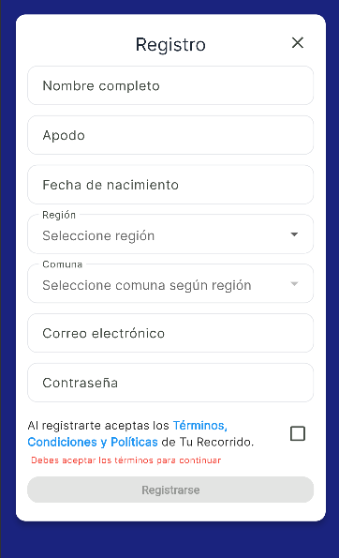

Funcionalidad Login:
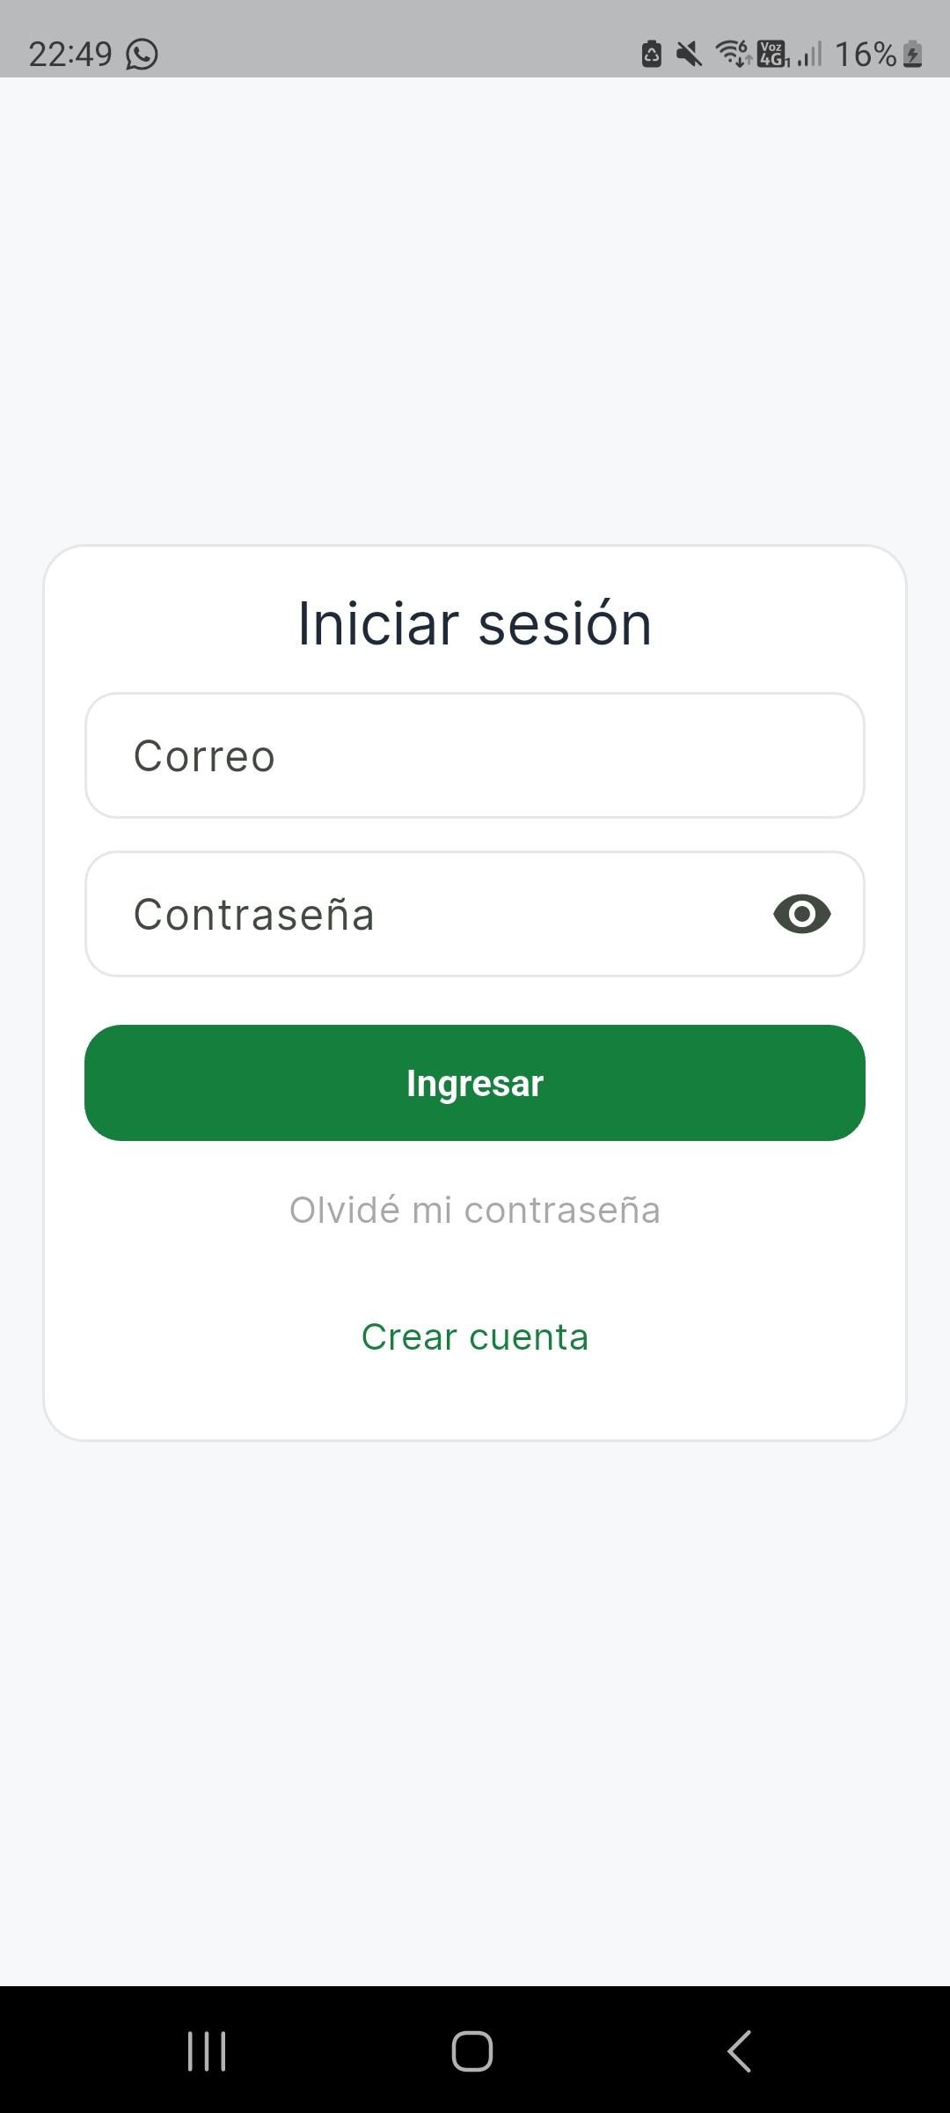
Funcionalidad de lugares más populares:
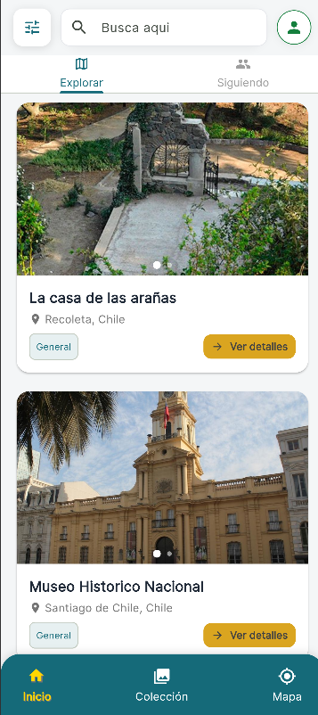
Funcionalidad perfil de usuario y progreso:
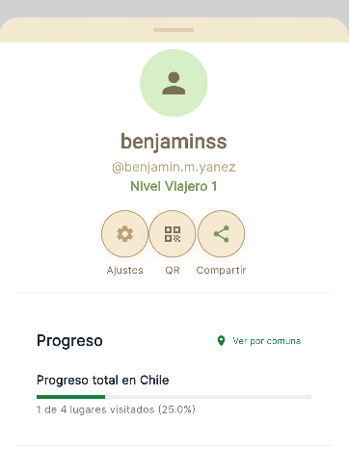

Funcionalidad de mapa:
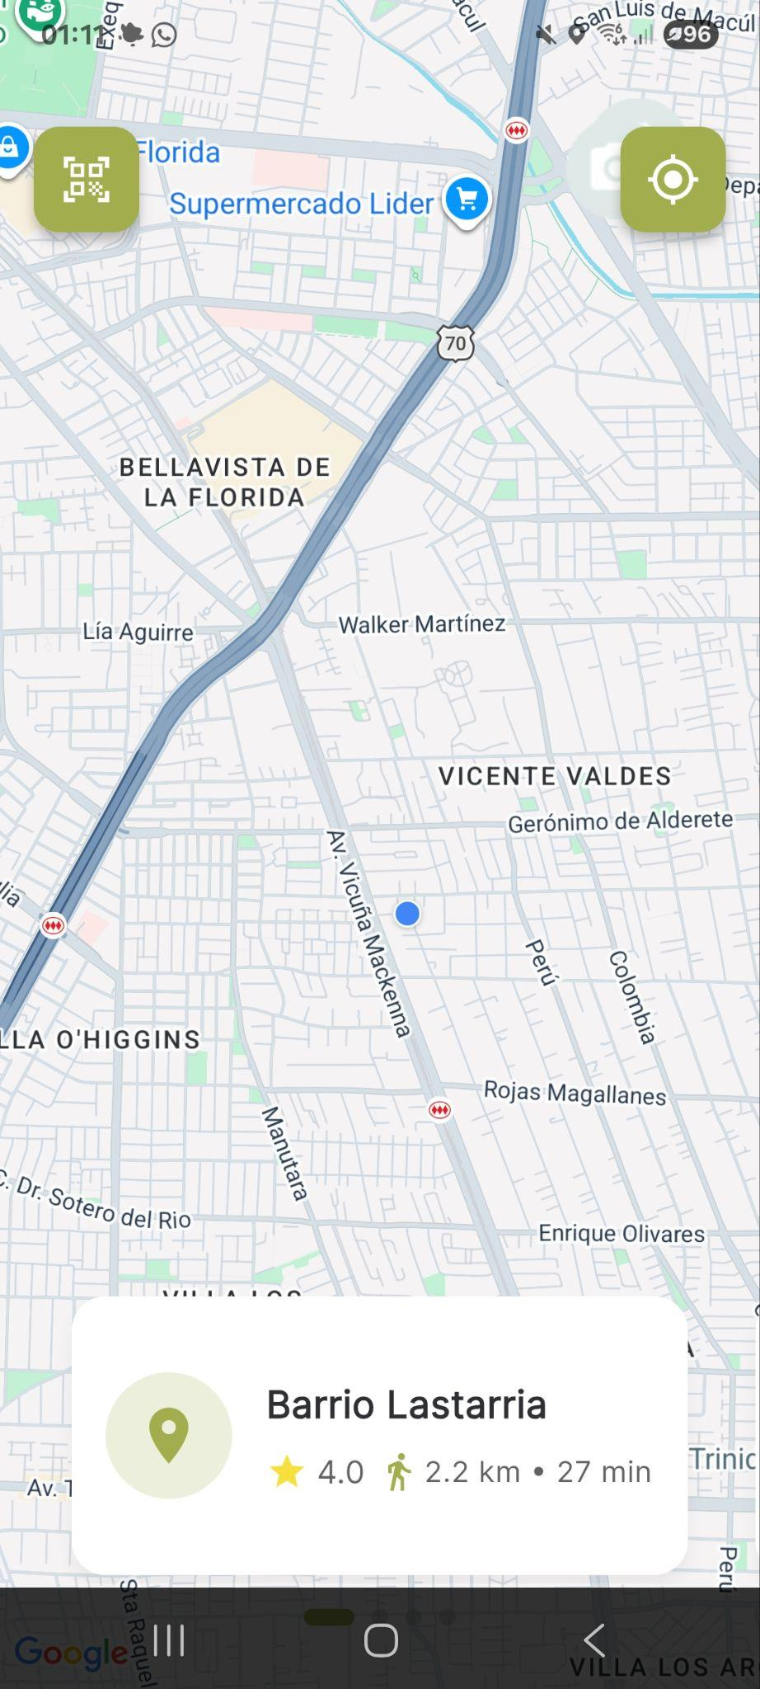
Funcionalidad de viaje:
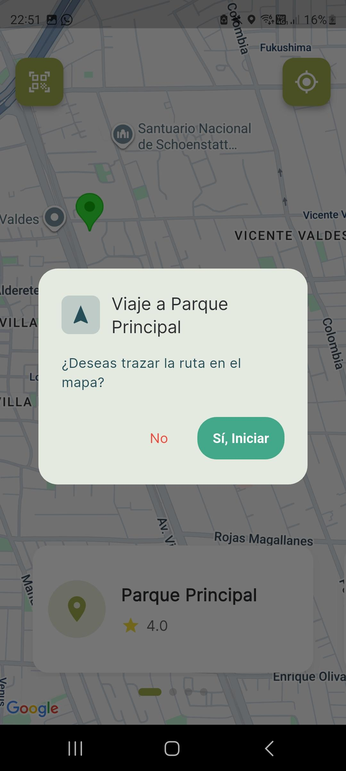

Funcionalidad de ranking:
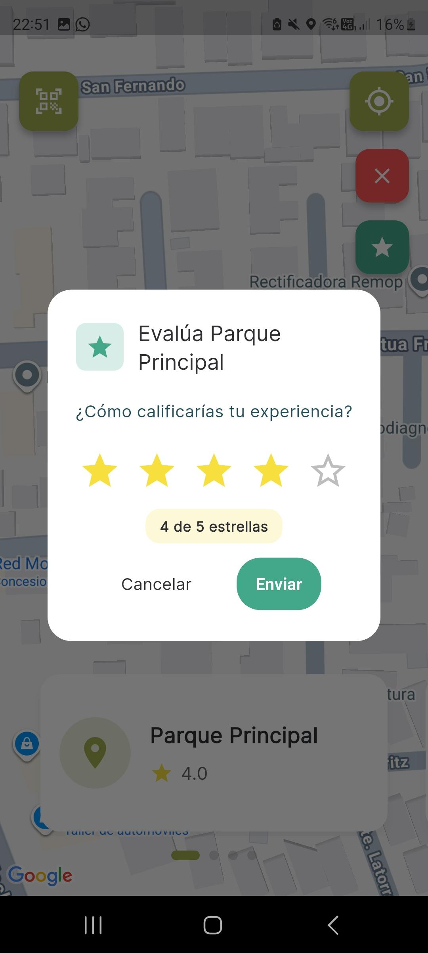

Funcionalidad de seguidores:
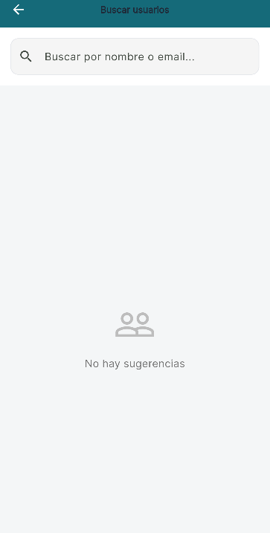
Funcionalidad de Escáner QR:
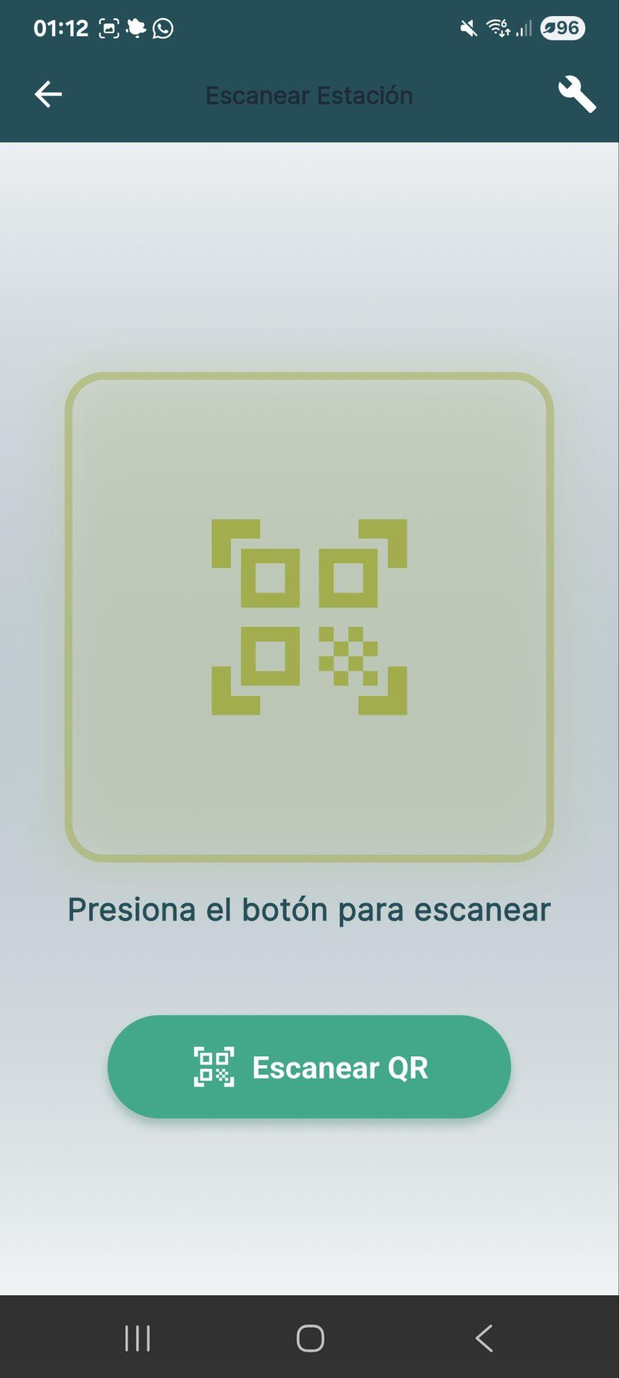

Funcionalidad de insignias:


Condiciones de aceptación para cierre del proyecto

I.Cumplimiento del Alcance Funcional (MVP)
- Finalización Total del Backlog: La totalidad de las 51 Historias de Usuario (H1 a H51) que componen el Product Backlog, sumando 237 Puntos de Historia, deben estar desarrolladas, integradas y con el estado de "Desarrollado" (superando el ciclo de 5 sprints).
- Ciclo Central Operativo: Los flujos de valor principales deben operar sin fallos:
  - Autenticación: Registro, login y recuperación de contraseña deben ser funcionales, y la persistencia de sesión por 30 días debe ser estable .
  - Validación de Logros: El escaneo QR debe validar la unicidad (no dar la insignia dos veces) y la restricción de proximidad de georreferenciación .
- Robustez Offline Verificada: El mecanismo de validación de visitas sin conexión debe guardar la información localmente, y el servicio de sincronización debe enviar los logros pendientes a Firebase al recuperar la conexión, sin pérdida de datos.
- Funcionalidad Social Completa: Las características de seguimiento (Seguir/Dejar de Seguir ) y el Feed de Actividad deben estar implementadas y operar con datos reales y orden cronológico.

II. Aseguramiento de Calidad y Estabilidad
- Ejecución de Casos de Prueba Críticos: El equipo de QA debe haber ejecutado y superado exitosamente el 100% de los casos de prueba rigurosos documentados en la Épica E12, incluyendo:
  - Verificación de la persistencia de sesión
  - Prueba de la lógica de desbloqueo de insignias y enfriamiento (cooldown).
  - Verificación de la exactitud de la georreferenciación en el mapa .
- Estabilidad Multi-Dispositivo: Las funcionalidades críticas, especialmente las de mapa y validación, deben haber sido probadas en una matriz de dispositivos físicos y versiones de sistema operativo definidas, superando la problemática de la Fragmentación de dispositivos .
- Lógica Anti-Fraude Implementada: La lógica de detección de mock providers y la lógica para prevenir el Fraude con QR deben estar activas en el backend para proteger la integridad de los logros.

III. Entregables Finales y Documentación
- Herramientas de Escalabilidad Operativas: La interfaz web de administración para el alta de nuevos sitios y el dashboard de analytics deben ser funcionales y estar listos para el uso del administrador, permitiendo monitorear métricas clave y escalar el contenido.
- Paquete de Distribución Listo: El artefacto final de la aplicación (build) debe haber sido generado y verificado y estar listo para el despliegue en las tiendas de aplicaciones .
- Cierre Documental Completo: El informe de Retrospectiva del Proyecto debe estar finalizado y documentado, incluyendo el análisis de los problemas detectados en todos los sprints, los puntos de mejora y las Lecciones Aprendidas, formalizando el conocimiento adquirido.

Conclusiones:
El proyecto "Tu Recorrido" ha finalizado con éxito su fase de Producto Mínimo Viable (MVP), logrando la implementación completa de las 51 Historias de Usuario que componían el Product Backlog, totalizando 237 Puntos de Historia en una hoja de ruta estructurada de 5 Sprints. El proyecto válida su visión al transformar con éxito la visita al patrimonio cultural de Santiago en una experiencia de exploración gamificada, coleccionable y social, apoyándose en la agilidad de Flutter y la solidez del ecosistema Firebase para una entrega rápida y segura.
La ejecución demostró la resiliencia técnica del equipo, especialmente frente a desafíos críticos. La estrategia de priorización fue acertada al establecer la Base Segura (Sprint 1) con autenticación robusta y un modelado de datos claro, seguida de la entrega inmediata del Ciclo de Valor (Sprint 2) (Mapa, Navegación y el Otorgamiento de Insignia por QR). Los problemas recurrentes, como el fallo de la API de Routing y los errores de integridad de datos (duplicación de usuarios, coordenadas erróneas), fueron convertidos en valiosas Lecciones Aprendidas, resultando en la implementación de protocolos más rigurosos, como la obligación de realizar un Technical Spike antes de integrar cualquier servicio externo y el refuerzo de la validación server-side para la integridad geográfica y de perfil.
En conclusión, el proyecto no solo ha cumplido con el objetivo funcional de sus épicas (desde la Colección de Insignias y la Gestión del Progreso hasta la implementación de las funciones de Seguir y el Feed Social), sino que también ha alcanzado una madurez operacional significativa. La finalización de la Épica de QA y la entrega de las Herramientas de Administración (Panel de Alta de Sitios y Dashboard de Analíticas) aseguran que la aplicación está lista no solo para su publicación, sino también para la escalabilidad futura. El producto es ahora una plataforma estable y segura, con un camino claro para la mejora continua basada en los estrictos protocolos de pruebas y deploy definidos por el equipo.

